

г. Могилев
8 0222-63-18-03,
+37533 69-000-36
oxana-intourist@mail.ru
Оксана

Тур на Миоры, болото «Ельня»
+водопад на реке Вята.
20.06.2026
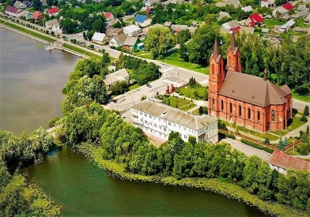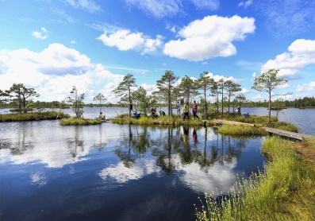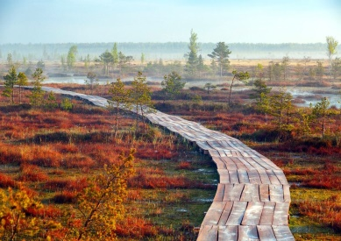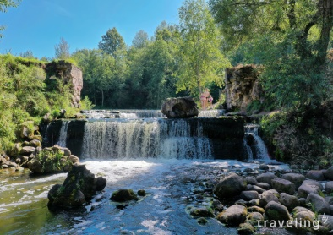
05:30 Выезд из Могилева. Путевая информация с экскурсоводом.
11:00 Переезд на болото Ельня.
Заказник Ельня — это 25 301 гектаров природы. Дикое, древнее место, созданное для того, чтобы про него писали легенды и сказки. Это самое большое верховое болото в Беларуси и пятое по величине в Европе! Конечно же, вода и воздух здесь очень чистые.
МАРШРУТ ПО БОЛОТУ (4 часа).
Маршрут начинается от границы заказника и включает: подход к тропе (900 м) и экотропу — деревянный настил, который бежит сквозь болото. Протяженность экотропы 3 км, она самая длинная и широкая в Европе и проходит через переходное болото, верховое болото, нарушенное болото и грядово-мочажинные комплексы. Возле тропы есть место для отдыха. Прогулка по дикой Ельне длительностью от 3-х до 4-х часов, в которой мы успеем надышаться целебным воздухом болот и дать короткий отдых своим мыслям. Подходит людям без особой подготовки, сложность и продолжительность определяется группой. Хороший способ познакомиться с Ельней. Первое прикосновение, но ещё не влюблённость.
Рекомендуем надевать удобную обувь, так как экотропа — это четырехслойный деревянный настил (снизу два слоя досок из осины, а сверху — поперечный брус и еще один настил из дуба). *Обязательно возьмите с собой сменную обувь и носки, скорее всего, вы промочите ноги.*
Переезд к водопаду на реке Вята.
Да-да! В Беларуси также имеется возможность «сгонять к водопаду». Конечно, это детище рук человека, а не природы. В середине прошлого века здесь соорудили искусственный двухметровый водопад, который увеличивал мощность местной ГЭС. Электростанция простояла недолго, конструкция быстро пришла в упадок, а водопад вскоре облюбовали для отдыха местные жители и туристы. Ведь это так здорово — слушать звонкие перекаты воды! Помогает расслабиться и по-настоящему отдохнуть на природе.
*Рекомендуем захватить с собой термос с чаем или кофе, чтобы остановиться и выпить кофе с видом на водопад.*
Переезд в Миоры. Прибытие в Миоры. Свободное время для прогулки по городу.
В Миорах мы пройдемся по набережной и полуострову, увидим:
Костел Вознесения. Храм возведен в неоготическом стиле из красного неоштукатуренного кирпича. За апсидой храма установлен памятник нерожденному ребенку.
Возвращение в Могилев поздно вечером.

Стоимость тура: 190,00 руб./чел.(группа 18чел+)

В стоимость включено: транспортное обслуживание, сопровождение по маршруту, экскурсионное обслуживание по программе, посещение экотропы на болоте Ельня со специалистом, экскурсия на водопад.

